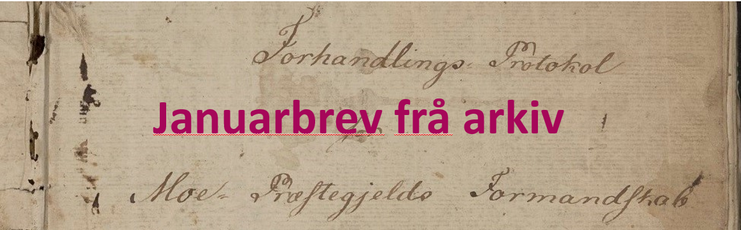

No har me starta opplæringar i Elements! Neste er onsdag 17. januar kl 9. Velkommen. Meld deg gjerne på, innkalling er sendt på e-post. Alle bør delta ei gong innimellom for oppfrisking!

Nyheiter i Elements
Når du skal sende post og skal lagra dokumentet: du skal fortsatt bara klikke på lagra. Etter oppdatering i Microsoft Office har dette pop-up vindu blitt større.
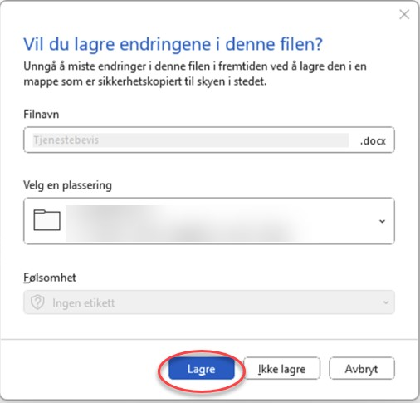

Tips i Elements som kan gjere kvardagen litt enklare!

- Vil du stenge flere faner – hold ctrl-knappen inne, trykk på krysset på ei fane. Da vil alle faner lukke seg.

- Om det blei feil på ei eller anna måte; Du kan slette dokument i en journalpost, men ikkje hovuddokumentet. Men du kan knyte til eit nytt dokument og gjere det til hovuddokument og deretter sletta det som blei feil.
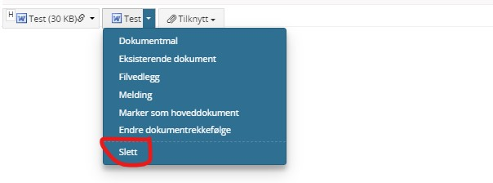
Si ifrå til arkiv dersom saker/journalposter skal utgå/slettast.

- Korleis avsluttar me?
Avskriving - er opplysingar om korleis me har behandla ein journalpost me har fått. Om me alltid sender eit svar direkte frå journalposten me har fått, får me ikkje «restanser» og treng ikkje å avskriva noko.

Om me ikkje skal svara eller har svart på anna måte, avskriv gjennom å klikke på avskriv.
Om det ikkje går:

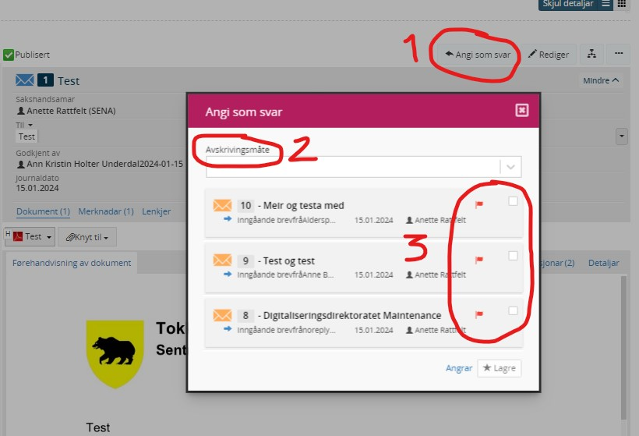

Rød flagg er egen restanse, blått flagg er andre som har restanse på den journalposten.

Litt om begrep
Husk sak er som ei mappe og journalpost er som konvolutten med dokument som ligger i.
Begrepsforklaring innen arkiv

Husk!
Rutinar og ansvar
Rettleiing om Elements (øvst på Hovedmeny på intranettet)

Arkiv er de spor som er igjen av oppgåvene me har som tilsette i Tokke kommune. Både oss sjølv og andre må kunne finne tilbaka til kva som ble gjort, kommunisert eller vedtatt. Openheit er en grunnpilar for demokrati og rettferd.

